CORPORACIÓN EDUCACIONAL MONTE ACONCAGUA

LICEO PARTICULAR MIXTO BÁSICA N°2

**MATEMATICA**

**Unidad de Repaso**

**“DIAGRAMA DE TALLO Y HOJA”**

**NOMBRE**: ...........................................................................................**CURSO 7** año… **FECHA**………/……….....**2020**

**PTJE.**………**PTJE. ALUMNO:** ................. **% LOGRO**: ……………….......  **NOTA :**

**Ptje de exigencia de un 60% nota 4,0**

|  |
| --- |
| **Objetivo de Aprendizaje: Comparar grupos de datos, utilizando diagramas de tallo y hoja.** |

|  |
| --- |
| En esta guía, recordarás lo que has estudiado, construirás diagramas de tallo y hoja para que comprendas de mejor manera la información y puedas resolver distintos problemas en los que comparas distribuciones de dos grupos de datos. |
| **Recordemos que:**  ***Los datos provenientes de diferentes muestras aleatorias los puedes registrar en un***  ***Diagrama de tallo y hoja para ordenar y resumir la información.*** |

Un diagrama de tallo y hoja es un método usado para organizar datos en Estadística. El valor mayor común de los datos, se utiliza como tallo y el siguiente valor mayor de posición común, se usa para formar las hojas.

-Ejemplo:

Las edades de un grupo de amigos son las siguientes 11 12 10 11 11 10 12 12 11

Por medio del diagrama podemos observar que las edades de los amigos se concentran en los 11 años

y que la media es 11 años.

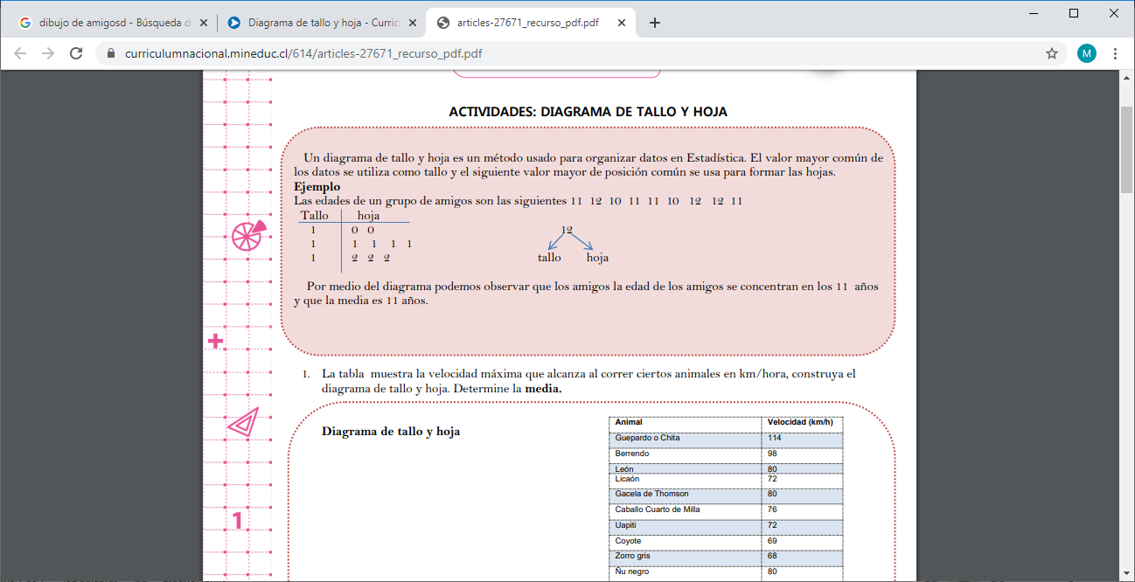

Repasemos:

Un diagrama de tallo y hoja es aquel:

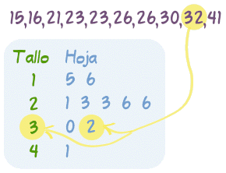Donde cada valor de datos es dividido en una "hoja" (normalmente el último dígito) y un "tallo" (los otros dígitos). Por ejemplo "32" sería dividido en "3" (tallo) y "2" (hoja).  
  
Los valores del "tallo" se escriben hacia abajo y los valores "hoja" van a la derecha de los valores del tallo.  
  
El "tallo" es usado para agrupar los puntajes y cada "hoja" indica los puntajes individuales dentro de cada grupo.

-Para los siguientes datos construya diagrama de tallo y hoja, determine la moda (si existe).

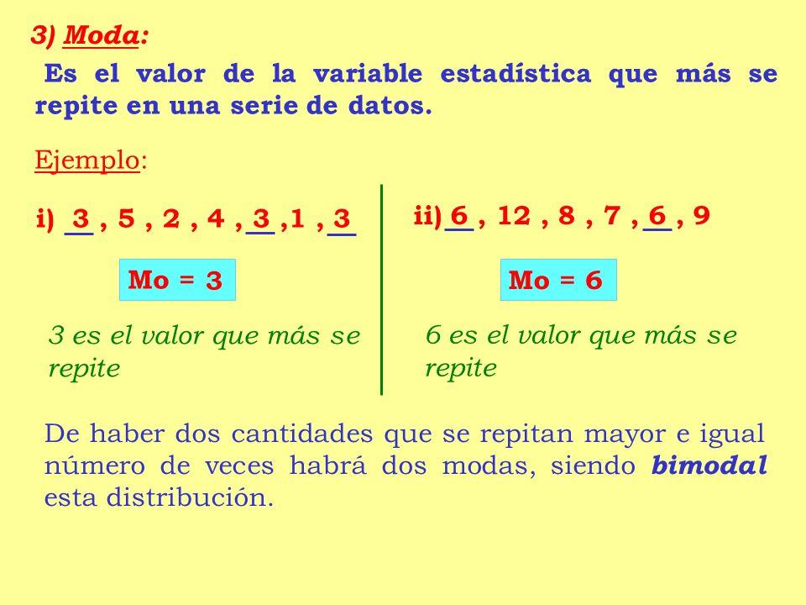**Recuerda**



**Instrucciones:**

* **Después de leer y comprender los ejemplos, realiza los siguientes ejercicios, recuerda qué serán evaluados, por ellos se asignó puntaje.**
* **Puedes resolverlos en tu cuaderno de matemáticas en el caso que no tengas para imprimir, colocando claramente el número de la pregunta que estás dando tu respuesta.**

**Observa la imagen y desarrolla las actividades. (16 puntos)**

1. A) El número de estudiantes en cada curso de un colegio hasta 8 Básico son: (2 puntos)

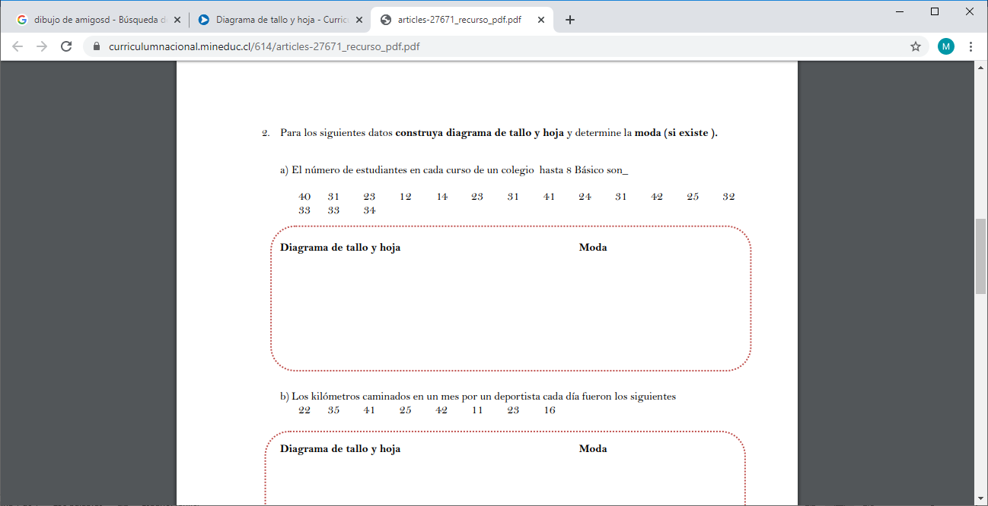40- 31 -23- 12 -14 -23 -31 -41 -24 -31 -42 -25 -32 -33- 33- 34

B) Los kilómetros caminados en un mes por un deportista cada día fueron los siguientes: (2 puntos)

 22- 35 -41 -25 -42- 11- 23- 16

C) Los minutos que pasa un adolescente en internet son los siguientes: (2 puntos)

43 -59 -41- 15 -8- 28- 11- 12- 24- 15



D) La tabla muestra la velocidad máxima que alcanza al correr ciertos animales en km/hora.

- Construya el diagrama de tallo y hoja, también determine la media. (10 puntos)

**Recuerda:**

Media Aritmética para datos agrupados:
Es el valor obtenido al sumar todos los datos y dividir el
resultado entre el numer...



